Общество с ограниченной ответственностью
«УНИВЕРСАЛСНАБ»
425204, Республика Марий Эл, Медведевский р-н, д. Шоядур, д. 52
тел/факс (8362)58-71-55, 58-71-75, lipa2003@inbox.ru

Коммерческое предложение
Аксессуары для сауны из липы

Абажур « Луч»  400х270х110  Абажур из прямой рейки  400х270х270 |  | 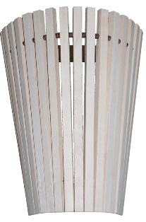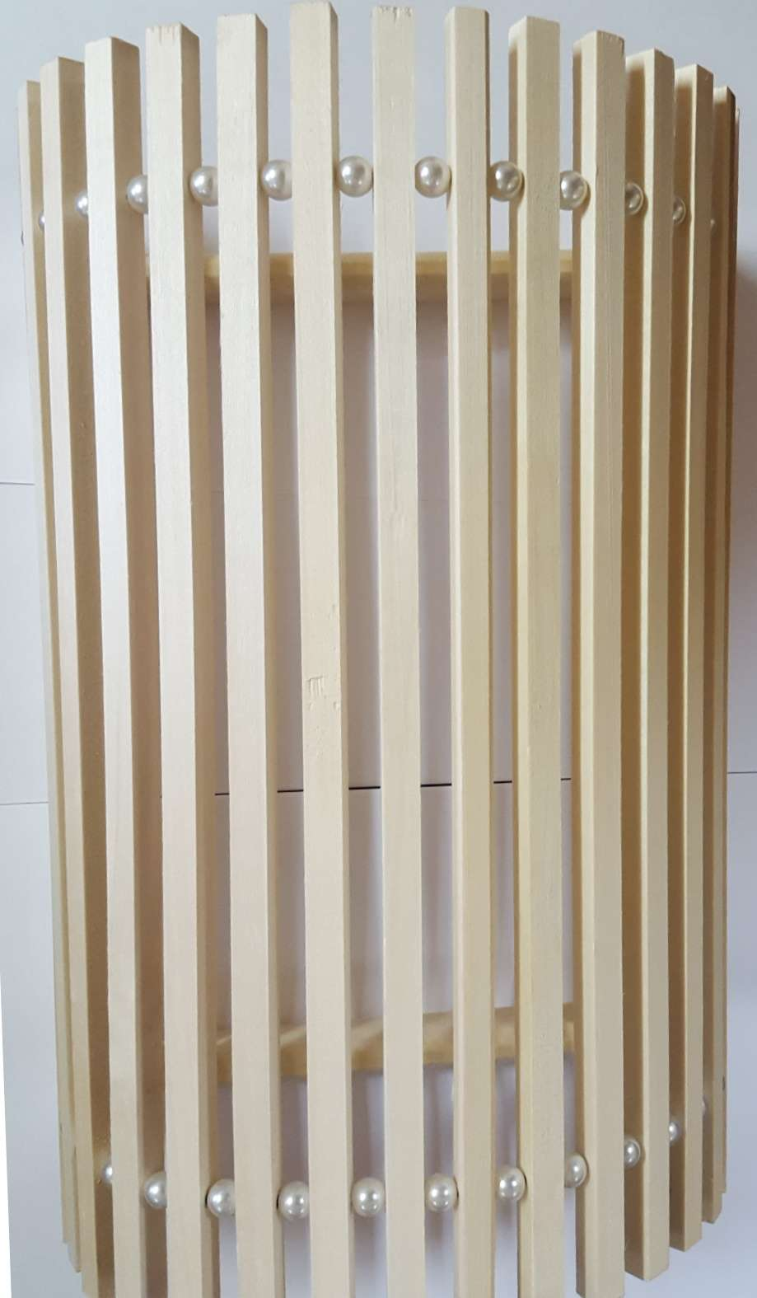 | 235=
Абажур настенный из фигурной рейки  35х10х28 |  | 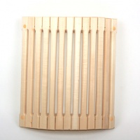 | 240=
Абажур настенный  400х400х110  Абажур угловой  400х330х110 |  | 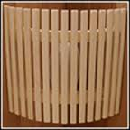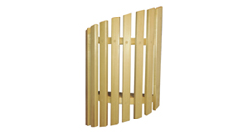 | 225=  215=
Абажур  400х400х110  Бабочка, Лист |  | 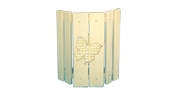 | 340=
Абажур в комнату отдыха (фанера)  Настенный  Угловой |  | 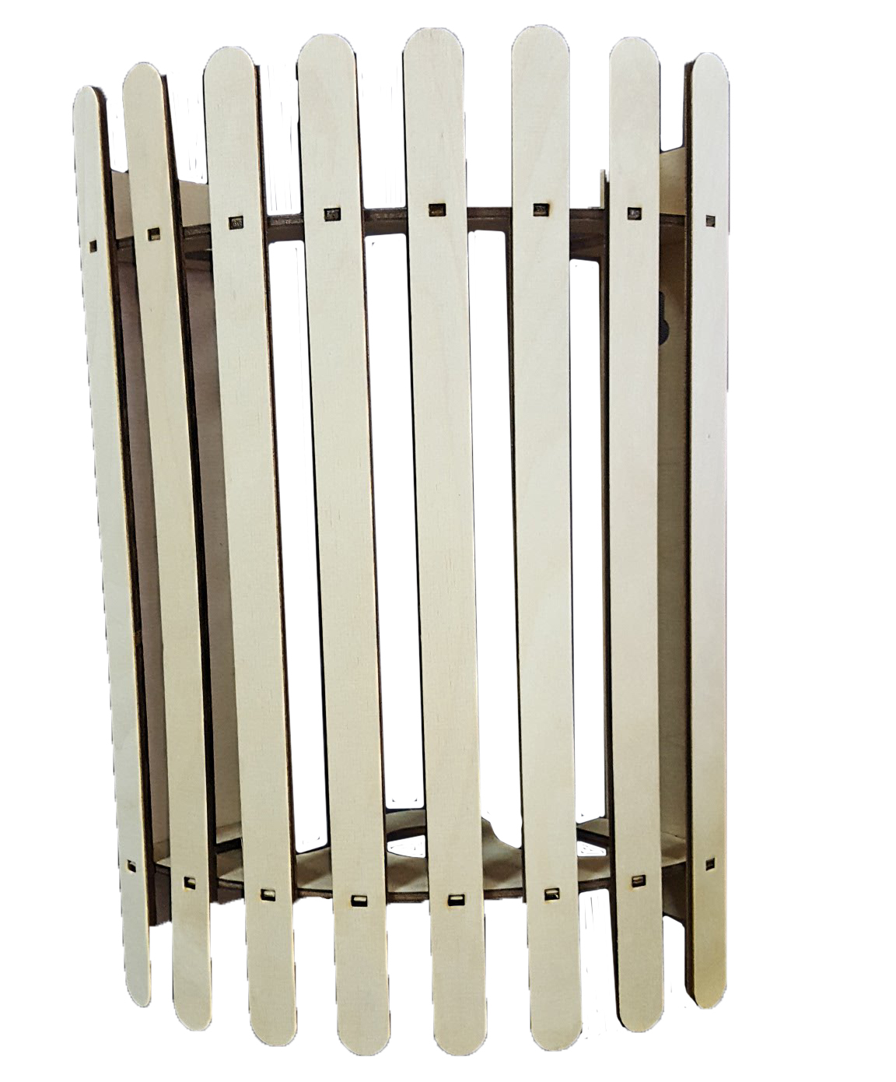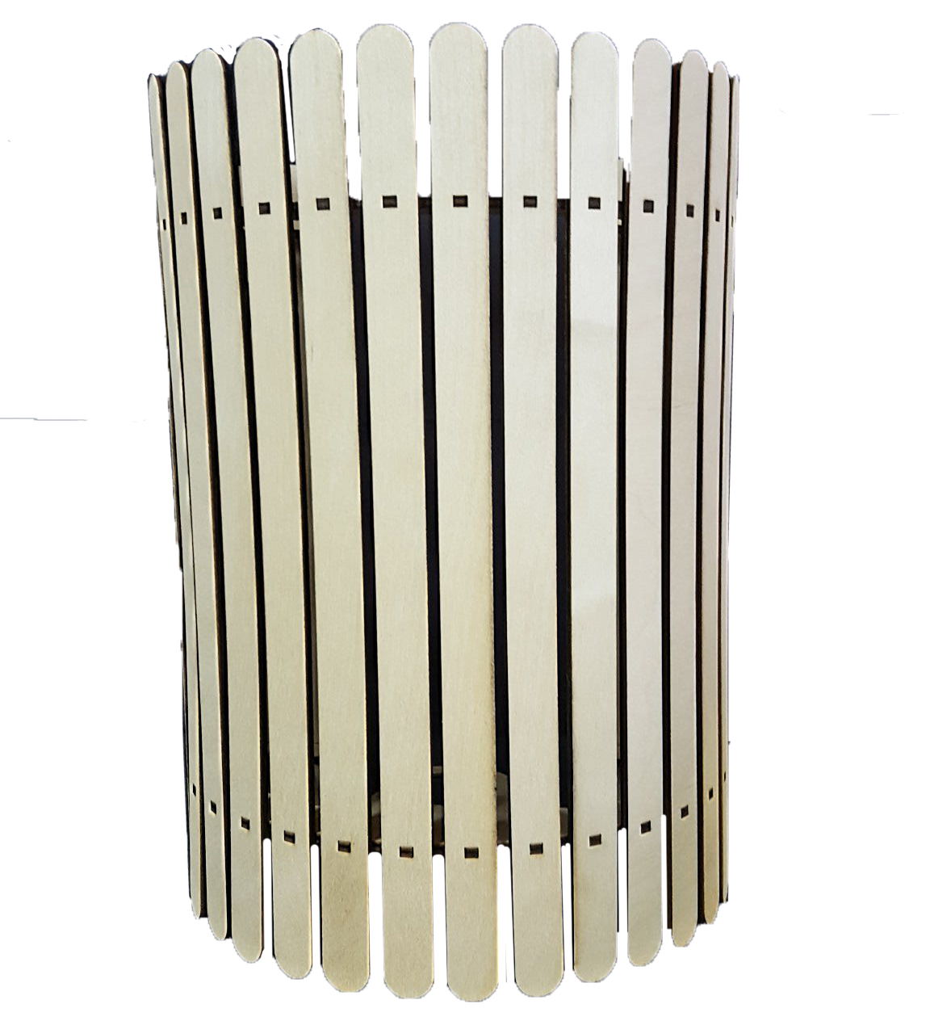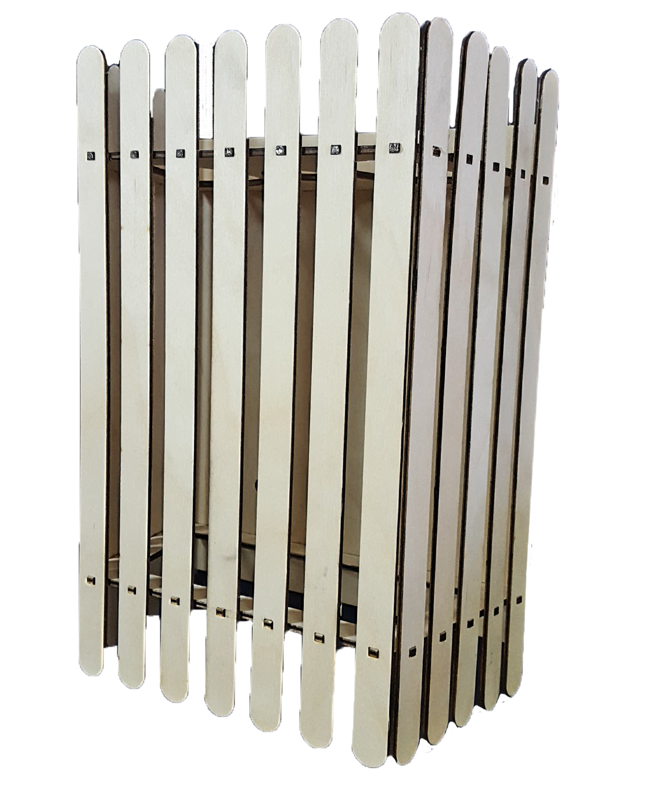 | 315=
Абажур со стеклом  400х290х9  Матовое  Бронза |  | 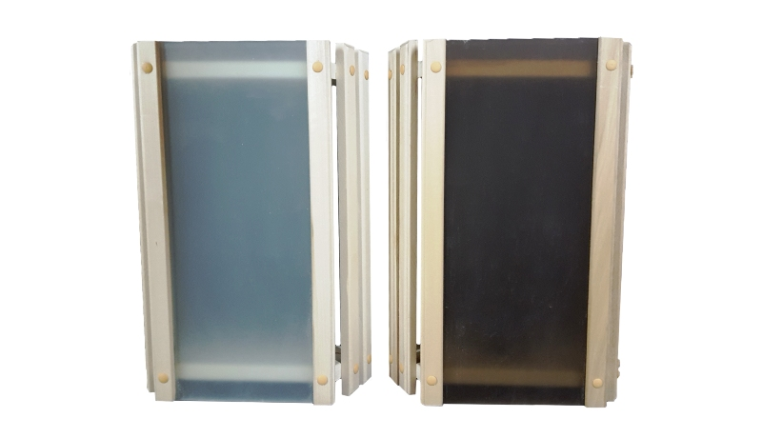 | 320=
Вешалка липа  4 крючка 40х1х9  5 крючков 50х1х9  6 крючков 60х1х9  7 крючков 70х1х9 |  | 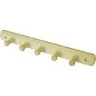 | 195=  105=  115=  135=
Вешалка «РОМБ»  6 крючков |  | 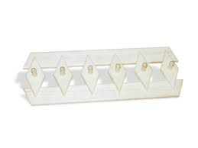 | 240=
Вешалка «Листопад»  6 крючков |  | 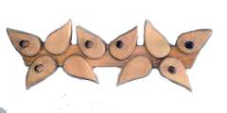 | 250=
Вешалка «Гармошка» 5 крючков (липа)  32х9х22 |  | 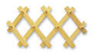 | 215=
Вешалка  3 крючка  5 крючков  7 крючков |  | 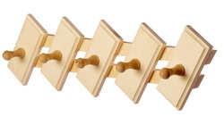 | 145=  170=  190=
Вешалка для мочалок  3 крючка  5 крючков  7 крючков |  | 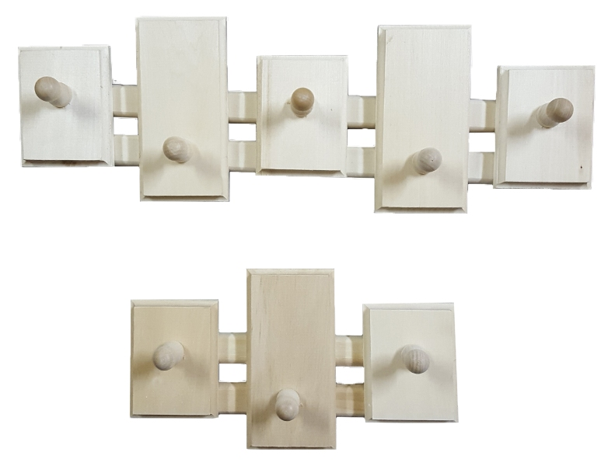 | 170=  205=  245=
Вешалка «БАНЯ»  550х350х100 |  | 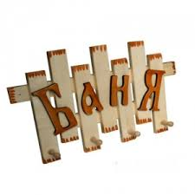 | 450=
Вешалка «БАНЬКА»  650х350х100 |  | 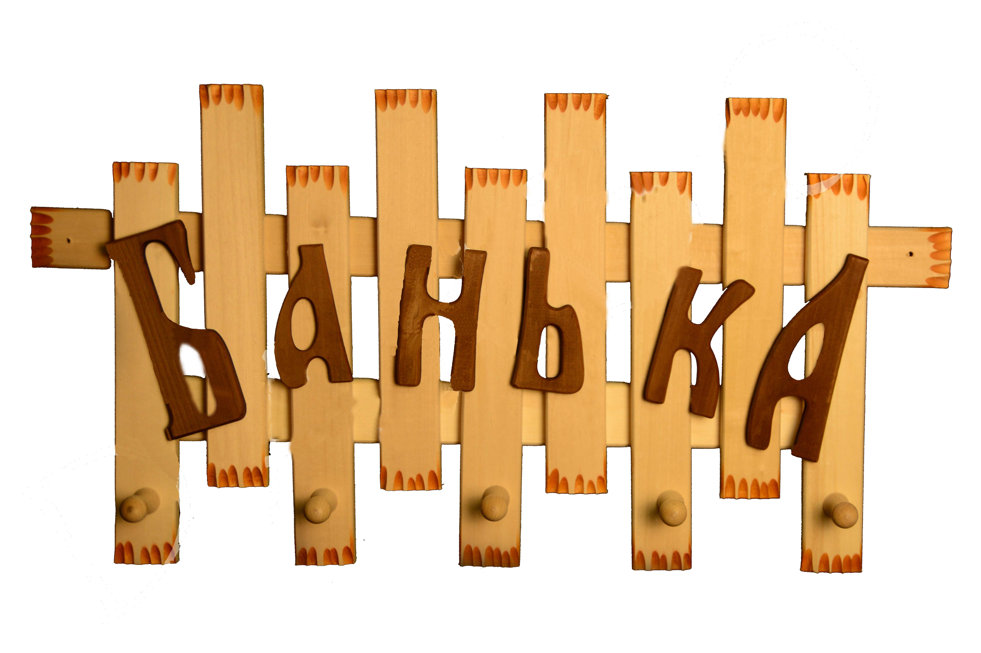 | 550=
Полка угловая 3 яруса  250х200х680 |  | 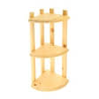 | 195=
Полка настенная  Фигурная  250х200х500 |  | 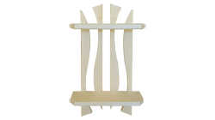 | 230=
Полка «Бабочка»  670х500х120 |  | 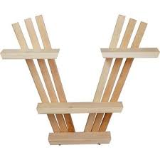 | 220=
Полка «Елочка»  645х400х90 |  | 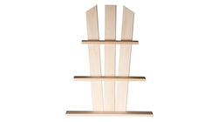 | 125=
Подголовник жесткий |  | 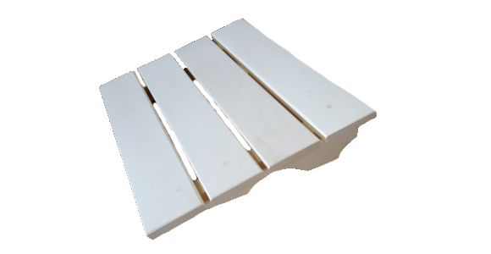 | 115=
Подголовник анатомический  42х10х32 |  | 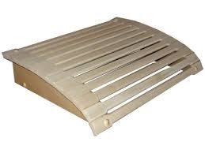 | 200=
Подголовник анатомический на леске. (липа)  42х10х32 |  |  | 230=
Вешалка Веер 3 рожка (липа)  44х3х20 |  | 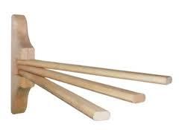 | 110=
Полка с вешалкой  6 крючков  600х280х410 |  | 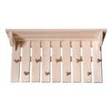 | 340=
Полка с вешалкой  3 крючка  600х300х110 |  | 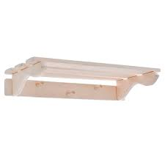 | 210=
Полка с вешалкой с надписью  6 крючков  600х280х410 |  | 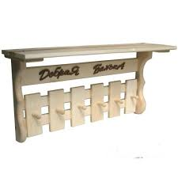 | 650=
Полка с вешалкой двойной крючок  4 крючка  5 крючков  6 крючков  7 крючков |  | 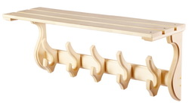 | 410=  450=  490=  540=
Полка с вешалкой  3 крючка  4 крючка  5 крючков  6 крючков |  | 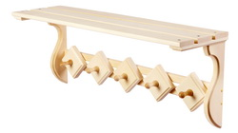 | 360=  410=  450=  490=
Полка с вешалкой 2 крючка |  | 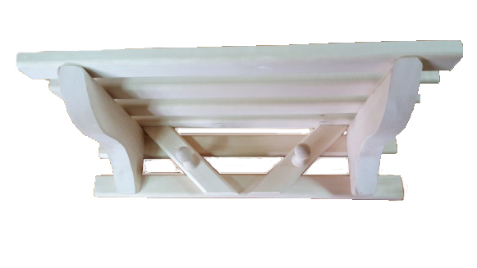 | 165=
Табличка с поговоркой в ассортименте  350х150х10 |  |  | 150=
Решетка на пол  60х70  50х100  70х100  100х100  Любые р-ры под заказ |  | 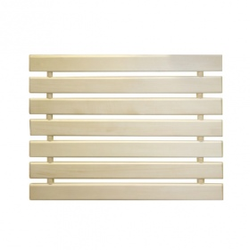 | 305=  355=  410=  720=
Решетка на ванную (липа)  70х4х31 |  | 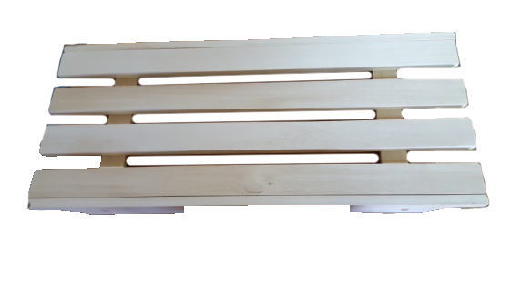 | 245=
Зеркало с полотенцесушителем и полочкой |  | 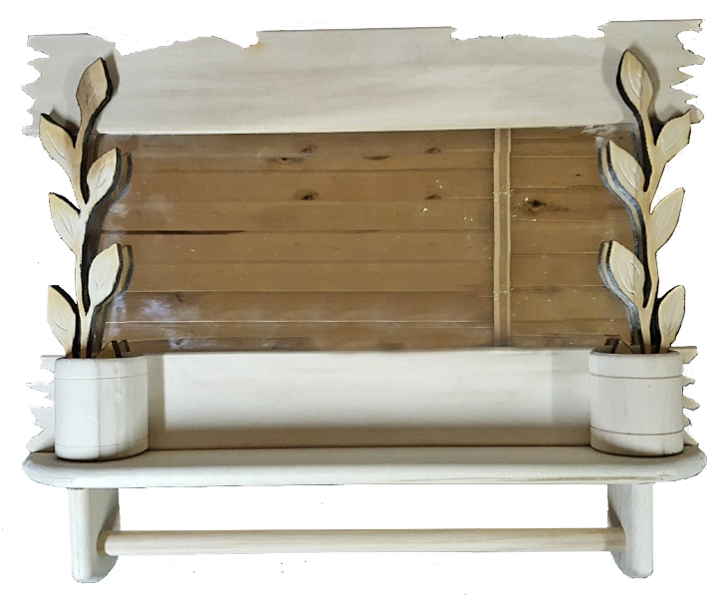 | 520=
Зеркало  Настенное 35х20  Наст с полочкой  Угловое 28х20 |  | 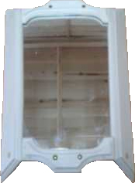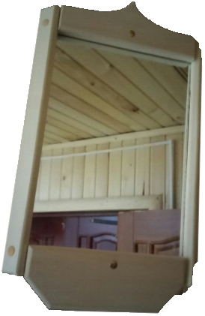 | 580=  620=  510=
Зеркало «Домик»  30х30  20х20 |  | 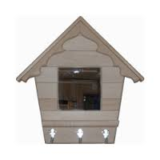 | 850=  650=
 | Качель детская  подвесная | 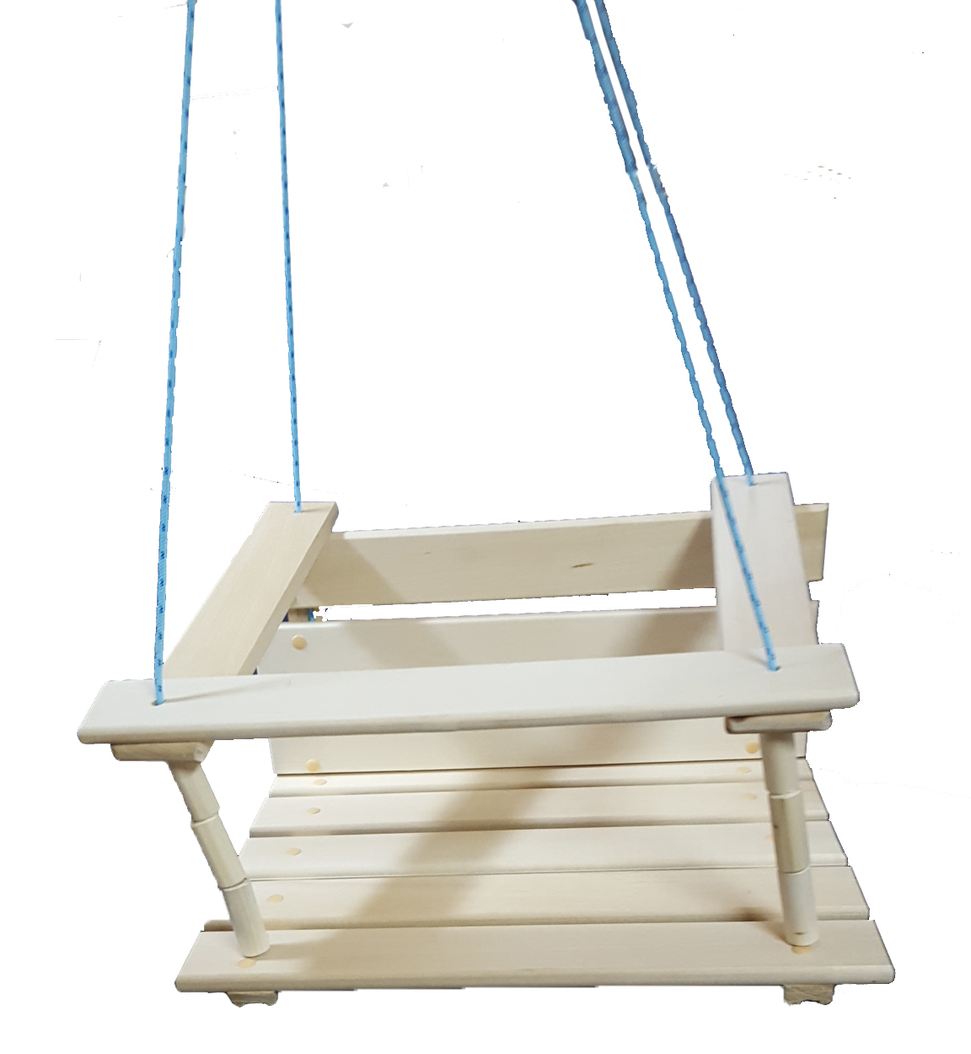 | 570=
 | Зеркало  «Чебурашка»  20х20 | 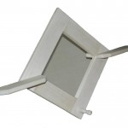 | 560=
 | Зеркало «Ромб»  20х20  30х30 | 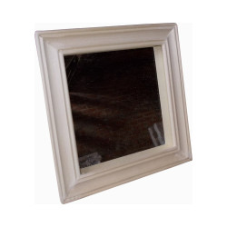 | 230=  260=
 | Полочка по масло  8 крючков  6 крючков  4 крючка | 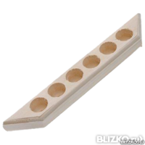 | 65=  55=  45=
 | Полка настенная  1000х200 мм  600х200 мм  300х200мм | 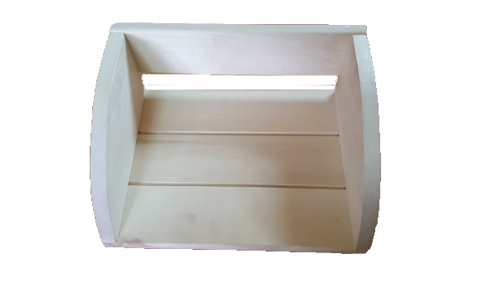 | 260=  210=  130=
 | Вентиляционная задвижка  26х15х4 | 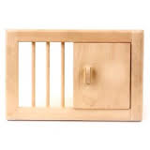 | 250=
 | Форточка на петлях без фурнитуры  30х40  40х40  40х50  Любые р-ры по заказу | 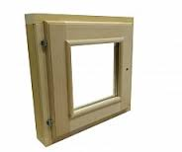 | 490=  570=  650=
 | Дверная ручка  L55 см  L45 см | 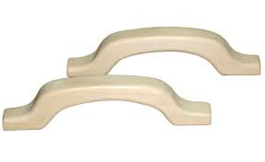 | 55=  45=
 | Стеллаж 4-х ярусный  160х70х30 | 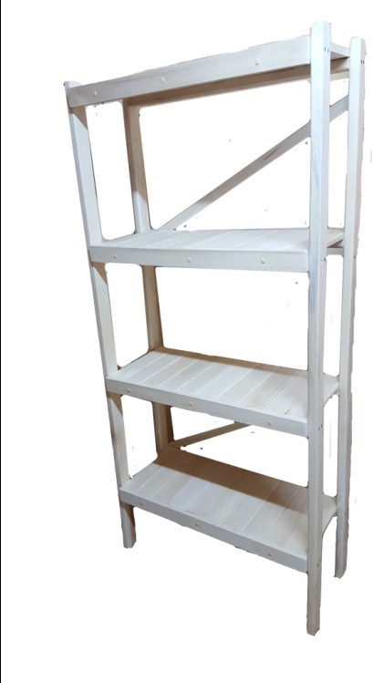 | 1150=
 | Стеллаж 3-х ярусный  140х70х30 |  | 950=

